**前言**

**考察表是大家党建文件的开始，党建文件都比较细致，相信大家会慢慢习惯的，不出意外的话各位的党建之路本人会陪着走完本科四年，有幸相遇，希望大家能够互相学习，彼此建造。**

**以下是党建文件（不仅针对考察表）主要的注意事项：**

1. **有关日期：**主要注意日期先后顺序&格式（一般用”.”分割数字的时候，需要加前导“0”；用“xx年xx月xx日”表示的时候不加前导“0”）
2. **有关地址精确度：**地址越精确越不容易出错（比如家庭地址写到门牌号肯定不会出问题hhh）
3. **有关文件标准：**不同学院之间甚至是不同专业之间，文件的标准可能会不同，今后以20大计信年级标准填写文件就好，不要被其他标准误导o.
4. **有关涂改**：只有极少数材料允许1-2个字的涂改（轻划型），有这等好事负责人一定会事先通知大家的。总而言之，没有特别说明，党建材料是不能涂改的，也不能有涂的特别黑的加粗特效，不能有明显污渍.

**此文件最终解释权归20大计信年级各党支部所有**

**封面**

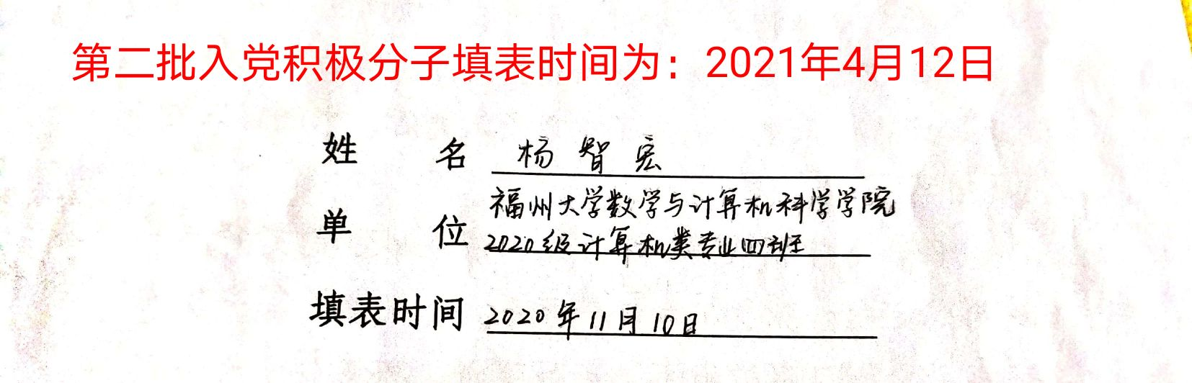

**Ps：第二行的单位比较长，一行一般是写不完的，需要分成两行来写。细节上注意将文字写在横线上方。**

**第一页**

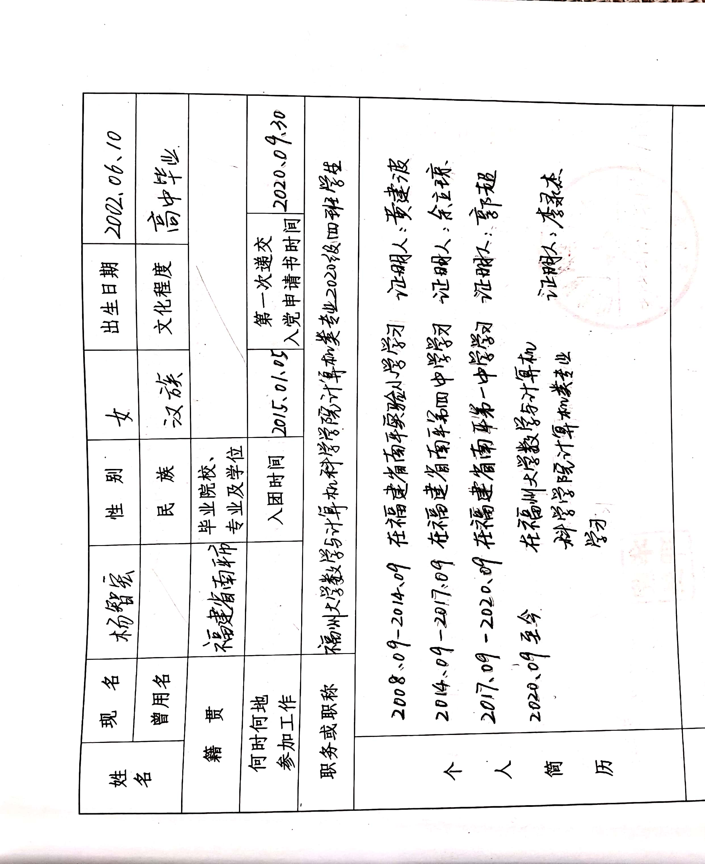

**1.籍贯：xx省xx市（需要和户口本上一致）；**

1. **入团时间：至少精确到月（各班团支书有保存团员的入团时间，是查了档案后精确到日的版本），如果可以的话最好找团支书确认一下入团时间是否正确（电子团籍上的入团时间也是大家当初自己写的，不一定准确）；**
2. **递交申请书时间（满十八岁）：第一批->2020.09.30 第二批->2021.02.22**
3. **职务或职称：单位（封面的单位照抄就好）+职务（无职务的同学写“学生”）；**
4. **个人简历：（1）主要注意时间的衔接，均是九月到九月；**
5. **有转学的同学也需要写出；**
6. **学校的格式：补充校名涉及的行政单位更大的级别+校名（比如说本人是南平一中的，南平是市级单位，前面只要补充“福建省”就好，类似的还有福建省漳州第一中学等等；如果是某个县的中心小学应该填：xx省xx市xx县中心小学）**
7. **证明人：班主任、年段长、辅导员**

**家庭主要成员和社会关系情况**

**（称呼+姓名+单位+职务+政治面貌+“政历清楚”）**

1. **需要填的成员：所有直系亲属（父母和亲兄弟姐妹，亲兄弟姐妹中读初中及以上的才要写，幼儿园和小学的弟弟妹妹不写）+1位旁系亲属；**
2. **成员的称呼：统一用书面语，不出现方言和口语（父亲、母亲、叔叔、舅舅等）**
3. **“单位+职务”一般情况如下：（单位格式和简历的学校写法类似）**
4. **公司上班：在xxx（补充比公司大的行政单位）xx公司（公司名称）+职务（xx部门经理/会计/检验师/职员）**
5. **家庭主妇/无业游民：在+家庭住址（保险起见统一精确到门牌号）+待业在家**
6. **务农：在+家庭住址（保险起见统一精确到门牌号）+务农**
7. **退休（除非没有其他旁系亲属，否则尽量不写退休）：从+单位+职务+退休在家**

**第二页**

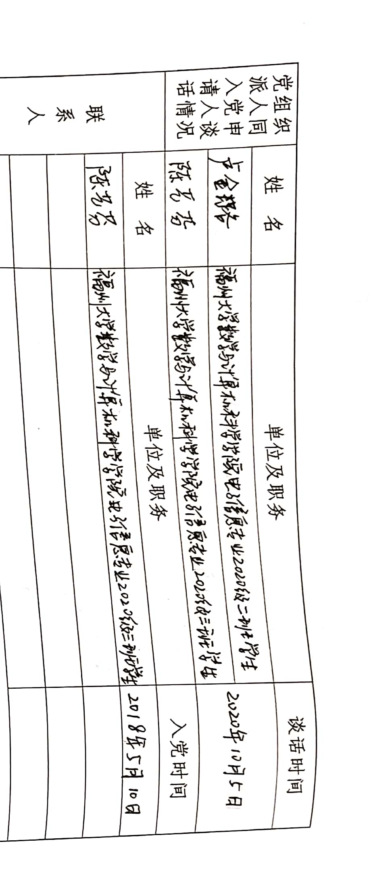

1. **一共三行**
2. **“谈话时间”和递交申请书的批次有关： 第一批是2020年10月5日 第二批是2021年3月1日**
3. **各班谈话人信息（每位同学两位谈话人）**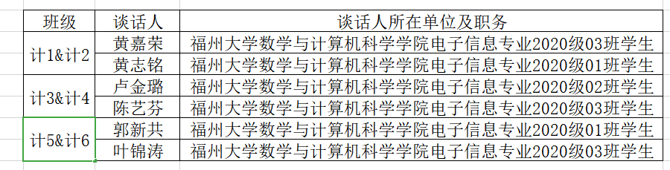

**4.各班联系人信息（每位同学一位谈话人）**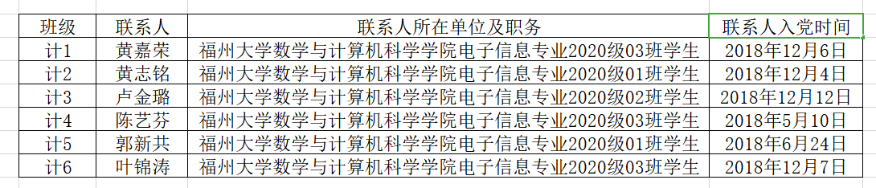

**党员推荐或群团组织推优情况（右下角时间：2021年4月13日）：**

**按照“推优”条件，福州大学数学与计算机科学学院2020级计算机类专业01（数字按照班级替换）班团支部于2021年3月12日召开团员大会进行讨论，与会团员认为该同志……（优点），但存在……的问题（存在的问题不能写对中国共产党了解较少、本人道德存在问题、思想不端正等）（存在的问题可以写“有时粗心大意”、“平衡时间能力有待提高”等等）本团支部于2021年3月12日召开支委会讨论研究，认为xxx（姓名）同志基本符合推优条件，支部委员共5人，实到会5人，经表决，5人同意，0人反对，0人弃权，同意确定其位推优对象。**

**团支部书记：xxx**

**--------------------------------------------------------------------**

**确定为入党积极分子意见（右下角时间：2021年4月14日）：  
本支部于2021年3月14日召开党员大会进行研究，经讨论，认为xxx（姓名）同志自2020年9月30日（根据批次选择递交申请书时间）向党组织递交入党申请书以来……（优点，比如：思想积极上进，学习勤奋刻苦），但还存在……的问题（存在的问题不能写对中国共产党了解较少、本人道德存在问题、思想不端正等）（存在的问题可以写“有时粗心大意”、“平衡时间能力有待提高”等等）支部党员共7人，实到会7人，经表决，7人同意确定xxx（姓名）同志为入党积极分子，0人反对，0人弃权。按照有关组织原则，党员大会决定确定xxx（姓名）同志为入党积极分子。由xxx（联系人姓名）同志作为该同志的培养联系人。**

**--------------------------------------------------------------------**

**Ps：两段话的优缺点字眼不能重合（毕竟是两个组织写出来的，懂的都懂）**